7 ноября 2009 г.
ДОКАЗАТЕЛЬСТВО ВТОРОЕ.
a<b<R – целые числа; n>2; из РИС4 и РИС5;
R^3 + a^3 ≠ C3^3;
R^3 – a^3 ≠ B3^3; . . . . . . . . . . (3)
- - - - - - - - - - - - - -
- - - - - - - - - - - - -
- ------- - - - - - - - -
R^n+a^n ≠ Cn^n;
R^n –a^n ≠ Bn^n; . . . . . . . . . . .(4)
Эта система описывает два семейства остроугольных тр-ка.
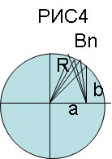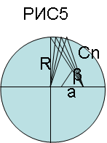

Из системы (3) имеем: С3≈$\sqrt[3]{2}\sqrt[3]{a^{n}+\frac{B_{3}^{3}}{2}}$; - - - - - - - - - - - - - - - - - (5)
- - - -- - - - - - - -
- - - - - - - - - - - -
- - - - - - - - - - - -
Из системы (4) имеем: Сn≈$\sqrt[n]{2}\sqrt[n]{a^{n}+\frac{B_{n}^{n}}{2}}$; - - - - - - - - - - - - - - - - - (6)
Bn≈$\sqrt[n]{2}$$\sqrt[n]{\frac{C_{n}^{n}}{2}−a^{n}}$;- - - - - - - - - - - - - - - - - (7)
При n→∞ Cn уменьшается и стремится к R сверху, Cn=R+λn;
При n→∞ Bn увеличивается и стремится к R снизу, Bn=R-λn;
На графике это хорошо видно. λn – б.м. величина .
Формулы (6) и (7) показывают что Cn и Bn иррациональны,
И теорема П. ФЕРМА верна.

